Лекція 6-7:

Йонно-координаційна полімеризація

План

- Особливості йонно-координаційної полімеризації при використанні каталізаторів Циглера-Натта.
- Особливості йонно-координаційної полімеризації при використанні π-алільних комплексів перехідних металів.
- Особливості йонно-координаційної полімеризації при використанні оксидно-металічних каталізаторів.
- Області застосування каталізаторів Циглера-Натта.

1. Особливості йонно-координаційної полімеризації при використанні каталізаторів Циглера-Натта

Нині в промисловості для одержання стереорегулярних полімерів широко застосовується йонно-координаційна полімеризація.
Найбільш істотною відмінністю стереорегулярних полімерів від нерегулярних (атактичних) полімерів є здатність стереорегулярних утворювати тривимірні кристали. Необхідність отримання полімерів, що кристалізуються, обумовлена наявністю у них високих температур плавлення та поганої розчинності. Стереорегулярні полімери отримують на основі α-олефінів, дієнів і ряду полярних мономерів.

Координаційно-йонна полімеризація – каталітичний процес утворення макромолекул, в яких стадії розриву зв’язку у мономері передує виникнення координаційного комплексу між ним та активним центром.

Характер і структура комплексу залежить від типу каталізатора і будови мономера.
Стереоспецифічні каталізатори − каталізатори, що дозволяють отримувати стереорегулярні полімери.
Каталізатори Циглера-Натта ‒ це каталітичні системи або комплексні сполуки, які утворюються при взаємодії органічних сполук металів I-III груп Періодичної системи з солями перехідних металів IV-VIII груп.
Найбільш широке промислове застосування отримав комплекс, який утворюється при взаємодії тетрахлориду титану з триетилалюмінієм
(рис. 1):

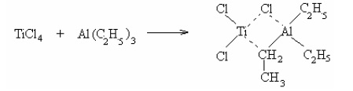
Рисунок 1 – Схема утворення чотирьохчленного комплексу при взаємодії TiCl₄ з Al(C₂H₅)₃

При такій взаємодії протікає ряд хімічних реакцій, в результаті яких відбувається алкілування сполук перехідного металу і його відновлення до TiCl₃. Утворюється чотирьохчленний комплекс (див. рис. 1).

Найбільший вплив на процес стереорегулювання надає будова сполук металів змінної валентності, що входять до складу комплексу.
TiCl₃ в залежності від технології його отримання може мати декілька кристалічних модифікацій (α, β, γ, δ). Найбільшою стереоспецифічністю характеризується модифікація α-TiCl₃, складається з тришарових кристалічних пластин. Ріст полімерів відбувається на бічних гранях кристалів. Шарову структуру мають γ-TiCl₃ і δ-TiCl_{3.}
Наприклад, при полімеризації дієнів із застосуванням α-, γ- і δ-TiCl₃ утворюються переважно транс-1,4-полімери; β-TiCl₃ мають волокнисту структуру, при полімеризації на ньому утворюються в основному цис-1,4-полімер.

Процесу йонно-координаційної полімеризації передує координація молекул мономера (етилену або його похідного) у атома Ті та впровадження мономеру до складу комплексу за рахунок розриву зв’язку Ti−Cl.
При цьому мономер виступає у ролі донора π-електронів, а перехідний метал каталізатора завдяки наявністю вакантних d-орбіталей є акцептором.
За рахунок координації з донором утворюється π-комплекс, виникнення якого призводе до послаблення зв’язку Ti−Cl в каталізаторі, і полегшується впровадження мономеру по цьому зв’язку з утворенням нового шестичленного комплексу з наступною перебудовою в чотирьохчленний комплекс (див. рис. 2).

Наприклад, полімеризація похідних етилену відбувається за схемою:

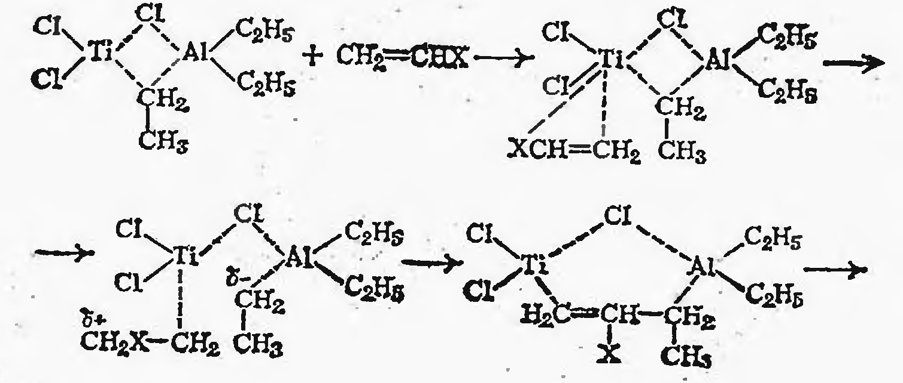
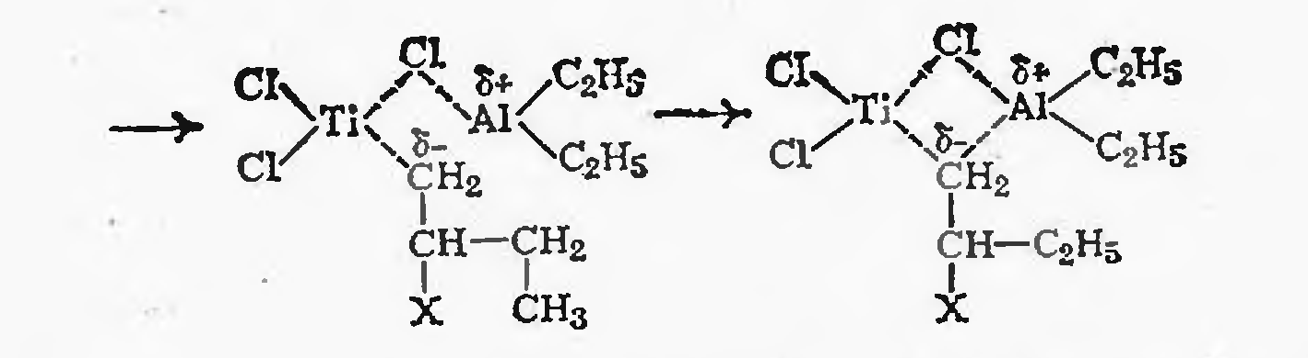
Рисунок 2 – Схема реакції йонно-координаційної полімеризації похідних етилену

У регенерованому (відновленому) чотирьохчленному циклі міститься один з атомів карбону молекули мономера, який сполучається з атомами Тітану і Алюмінію, а вихідна етильна група видаляється з циклу разом з іншими атомами карбону вінілового мономеру.

Подальше приєднання молекул мономеру відбувається аналогічним шляхом і відбувається поступове витіснення полімерної молекули зі структури комплексного каталізатора (див. рис. 3).
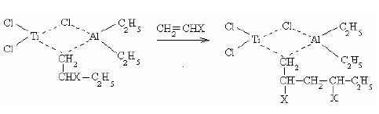
Рисунок 3 – Схема реакції йонно-координаційної полімеризації похідних етилену (продовження)

При цьому замісник Х біля атома Карбону в молекулі мономера зберігає певне просторове положення, відносно площини основного молекулярного ланцюга полімеру (стереорегулярність) ланцюгу (див. рис. 3).

Велику роль у процесі полімеризації дієнів мають π-алільні комплекси, які утворюються при взаємодії комплексних сполук перехідних металів з дієнами.
Атом перехідного металу приєднується за місцем подвійного зв’язку дієну, а етильна група виділяється із чотирьохчленного комплексу і приєднується до одного з кінцевих атомів Карбону дієнової групи.
π-Алільний комплекс є активним центром каталітичної системи, на якому відбувається ріст ланцюга.
Ріст ланцюга – послідовність актів утворення π-комплексів перехідного металу з дієнами, перетворення їх в π-алільні комплекси і координації наступної молекули мономеру з ізомеризацією π-алільного комплексу, тобто кожна наступна молекула мономеру витісняє кожну попередню мономерну ланку за наступною схемою (див. рис. 4-6):
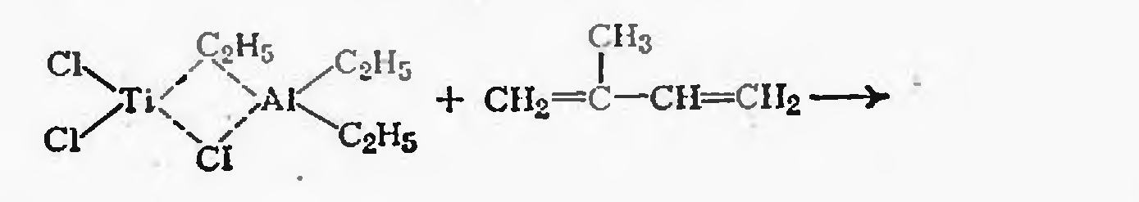
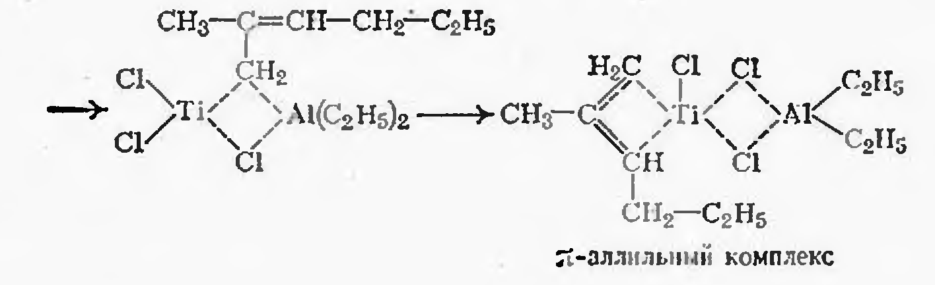
Рисунок 4 – Утворення π-алільного комплексу

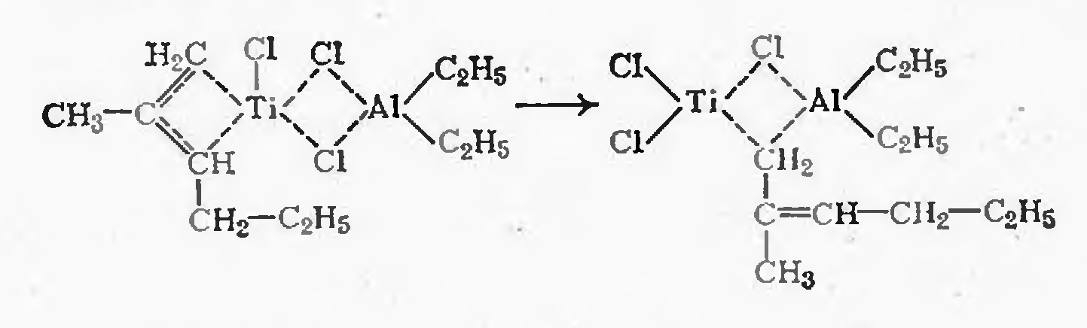
Рисунок 5 – Відновлення вихідної структури комплексу
(витіснення мономерної ланки)
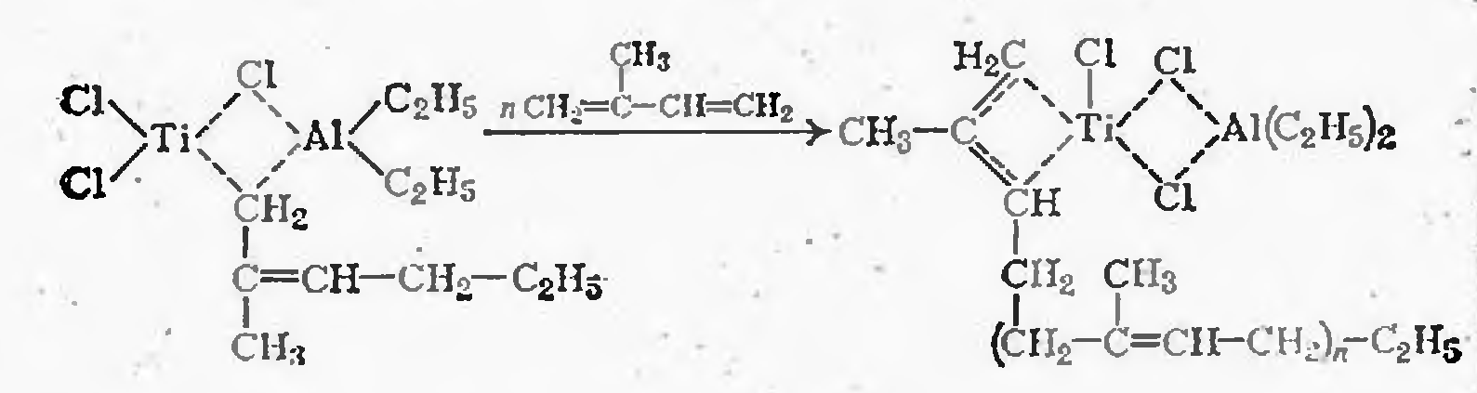
Рисунок 6 – Ріст ланцюга (координація наступних молекул мономеру і впровадження їх по зв’язку Ті−С)

Подібні каталітичні системи забезпечують формування просторово-регуляторних полімерів. Стереорегулярність і конфігурація ланок залежить від типу мономеру, умов полімеризації і складу комплексу.

Наприклад, в табл. 1 приведені дані про структуру поліізопрену.

Таблиця 1 – Структури поліізопрену (вміст ланок, %), отриманого в присутності різних каталізаторів

Каталізатори | Цис-1,4 | Транс-1,4 | 3,4-приєднання
TiCl₄ + AlR₃ | 96 | − | 4
VCl₃ + AlR₃ | − | 80-99 | −
Ti(OR)₄ + AlR₃ | − | − | 94-99

Далі приведений приклад обриву ланцюга під час йонно-координаційної полімеризації. (рис. 7 а, б):

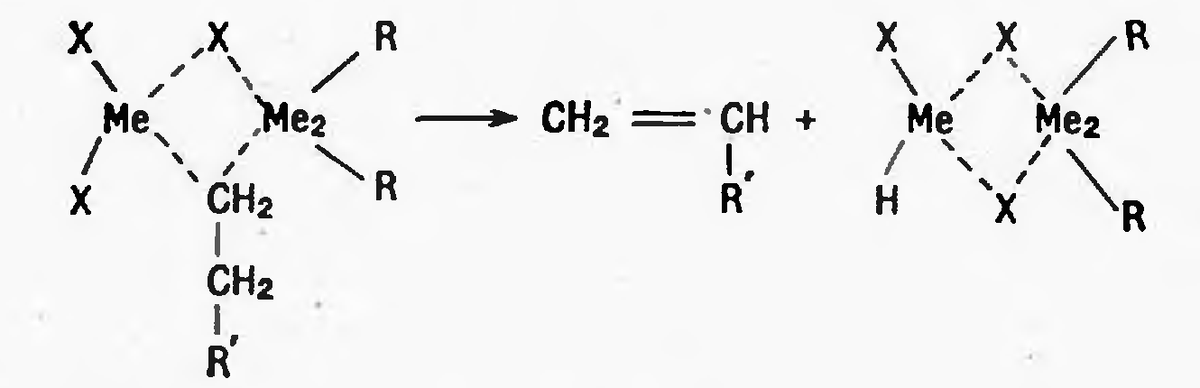
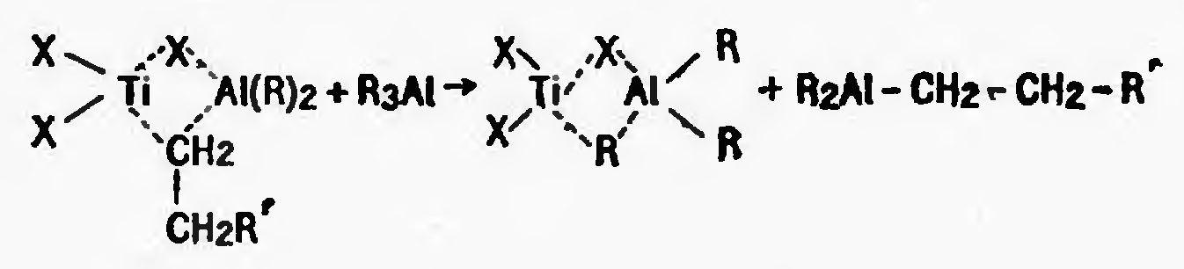
Рисунок 7 ‒ Обрив ланцюга: а) за рахунок переносу гідрид-йону з кінця ланцюга, який росте на противойон; б) за рахунок передачі ланцюга на металалкіл
Взаємодія з домішками частіше всього приводить до загибелі активного центру.
- Особливості йонно-координаційної полімеризації при використанні π-алільних комплексів перехідних металів

Ефективними стереоспецифічними каталізаторами є π-алільні комплекси ряду перехідних металів (нікель, хром, титан та ін.). Загальна формула (С_{n}Н_{2n-1})_{m}Ме або (С_{n}Н_{2n-1})_{m}МеХ, де Х – галоген або інша електронегативна група. Ці каталізатори знайшли широке застосування у виробництві бутадієнів.
Активність і стереоспецифічність π-алільних комплексів перехідних металів при синтезі, наприклад, цис-1,4-бутадієну, різко підвищується в присутності кислот Льюїса (ZnCl₂, AlCl₃, NiCl₂ і ін.), а також органічних акцепторів електронів. Зв’язок Ме−С стабілізований за рахунок взаємодії вакантних d-орбіталей металу з π-електронами подвійного зв’язку, що забезпечує стійкість комплексів.

Наприклад, полімеризація бутадієну на π-кротильних комплексах галогеніду нікелю.

До алільних сполук відносяться:
- алільні СН₂=СНСН₂Х,
- металільні СН₂=С(СН₃)СН₂Х,
- кротильні СН₃СН=СНСН₂Х,
- пренільні (СН₃)₂С=СНСН₂Х і інші сполуки, у яких X зв’язаний з атомом Карбону сусіднім з подвійним зв’язком.

Просторова конфігурація мономеру, що полімеризується, визначається просторовою конфігурацією комплексу: транс-1,4-полідієни утворюються з син-форми; цис-1,4-полідєни –з анти форми.

Процес йонно-координаційної полімеризації бутадієну за участі π-алільного комплексу протікає в декілька стадій: ініціювання відбувається при взаємодії стабільного π-алільного комплексу нікелю з мономером, та π-зв’язок каталізатора перетворюється в σ-зв’язок (див. рис. 8).
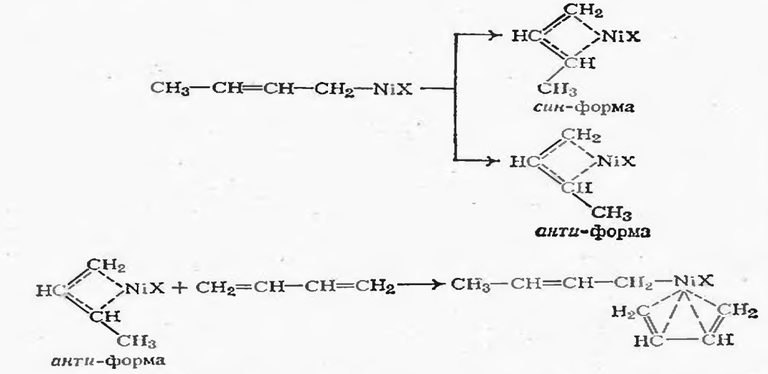
Рисунок 8 − Реакція ініціювання стабільного π-алільного комплексу нікелю з мономером
Молекули бутадієну координуються біля атому нікелю, під дією координованої молекули, зв’язок Ni-C послаблюється, та молекула мономеру проникає у комплекс, витісняючи кротильний радикал. При цьому відновлюється чотирьохчленний π-алільний комплекс. У кожному акті приєднання формується ланцюг, в якому ланки знаходяться у цис-1,4-конфігурації (рис. 9).

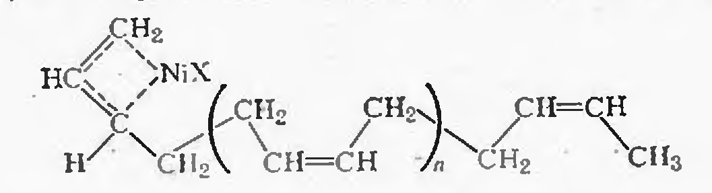
Рисунок 9 – Формування ланцюга у цис-1,4-конфігурації

Таким чином, ріст ланцюга відбувається аналогічно росту ланцюга при йонно-координаційній полімеризації на каталізаторах Циглера-Натта шляхом послідовної координації і впровадження молекули мономеру.

У випадку слабких донорів при більш відновленому атомі нікелю координація мономеру проходить по одному подвійному зв’язку (див. рис. 10).
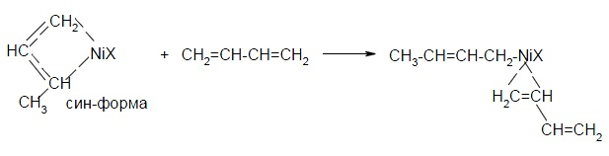
Рисунок 10 – Координація мономеру у випадку слабких донорів

Ріст ланцюга призводить до утворення транс-1,4-форми (рис. 11):
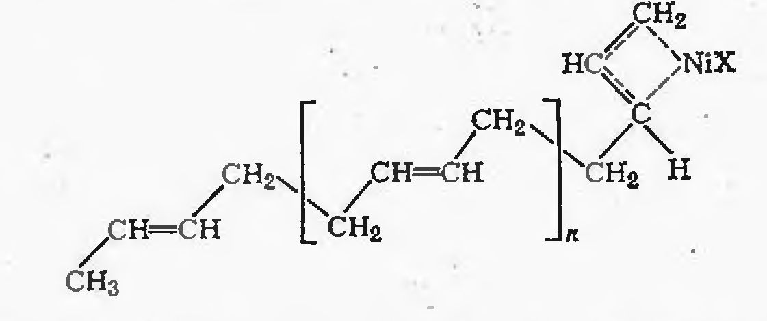
Рисунок 11 – Формування ланцюга у транс-1,4-конфігурації

Обмеження росту ланцюга можливо за рахунок передачі ланцюга на мономер, що призводить до регенерації активного центру (рис. 12):
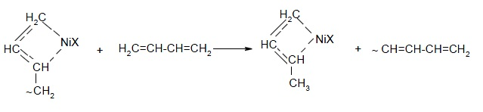
Рисунок 12 – Обмеження росту ланцюга

У ряду випадків ріст ланцюгу продовжується до того, доки мономер не вичерпається, тобто утворюються «живі» макромолекули.

3. Особливості йонно-координаційної полімеризації при використанні оксидно-металічних каталізаторів

Дані каталізатори ефективні під час полімеризації α-олефінів та дієнових мономерів. Найбільш відомими є хром оксид , нанесений на поверхню якогось носія (силікагель, алюмінію оксид тощо).
В основі каталітичної дії хром оксид у лежить його здатність змінювати свою валентність.
Активними центрами при полімеризації на оксидно-хромових каталізаторах є йони Cr⁵⁺, які знаходяться на поверхні. Полімеризація в даному випадку проходить без індукційного періоду, тому використовують каталізатор, активований у вакуумі, який містить Cr⁶⁺.
При введенні мономера процес полімеризації відразу не розвивається, а під час індукційного періоду Cr⁶⁺ відновлюється мономером до Cr⁵⁺. Вірогідно, іони Cr⁵⁺ поводять себе як акцептори електронів, та при взаємодії з молекулами мономера утворюють координаційні комплекси. Комплексоутворення полегшує приєднання молекул мономеру до ланцюгу, що росте, та сприяє отриманню стереорегулярних структур полімеру.
Наприклад, поліетилен, синтезований на оксидно-хромовому каталізаторі має більш високу щільність і кристалічність, ніж поліетилен, отриманий на каталізаторі Циглера-Натта. При полімеризації дієнів утворюються полімери, що містять приблизно 100% транс-ланок.

4. Області застосування каталізаторів Циглера-Натта

1) у присутності каталізаторів Циглера-Натта полімеризуються багато полімерів, у тому числі етилен, α-олефіни та стирол. 1,1-Дизаміщені етилени (наприклад, ізобутилен) полімеризуються у присутності таких каталізаторів за йонним механізмом. Ряд мономерів дієнового та ацетиленового типу також полімеризуються під дією каталізаторів Циглера-Натта.
2) вінілацетат, вінілхлорид, акрилати та метилакрилати полімеризуються у присутності каталізаторів Циглера-Натта, але реакція йде за радикальним або йонним механізмом.
3) ряд полярних мономерів, які містять електронодонорні атоми, як нітроген та оксиген, не полімеризуються у присутності вищевказаних каталізаторів. Справа у тому, що ці мономери деактивують каталізатор, утворюючи з ним міцні комплекси або реагуючи необоротно з одним з його компонентів.
Полярні мономери можна полімеризувати на каталізаторах Циглера-Натта, якщо полярні атоми або групи екранувати об’ємними замісниками. Наприклад, мономери з гідроксильними або амінними групами полімеризуються, якщо ці групи перетворити в групи –O-SiR₂ та -NR₂ відповідно.

